小学数学西南师大课标版二年级下册
第三单元第四节《探索规律》第2课时活动设计
科目版本 | 小学数学 西南师大版 二年级下册
章 节 | 第三单元 第四节
课 名 | 探索规律 第2课时
学习目标 | - 通过实例，让学生体验事物内部或事物之间是有规律的，让学生经历探索规律的过程，激发学生探索的欲望，培养学生的探索意识。  - 初步学习探索简单情境下的变化规律的方法。
具体环节设计
教学环节 | 内 容
1. 教师上课
1.1 情景导入 | 上节课我们认识了一些事物的简单规律，这节课我们继续研究图形和数的规律。
1.2 探索新知 | 1. 学习例3。  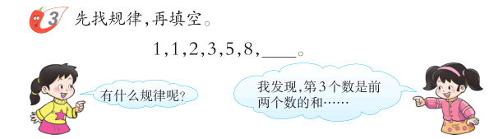  （1）出示例题。  （2）同桌讨论（引导孩子从不同的角度观察、比较、分析）。  （3）汇报规律，回答再往后应该怎么填。  小结：看来，我们有需时要多角度地观察和思考，才能找到规律。  2．学习例4。  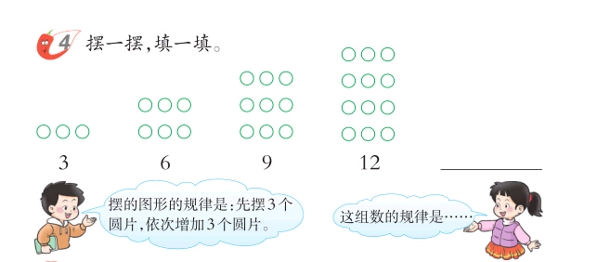  （1）出示例4，同桌孩子合作动手摆圆片。  （2）观察比较，发现规律。  （3）学生汇报。  小结：同一个规律表现形式不同，不同的表现形式也可以表达同一规律。
1.3 课堂活动 | 照图摆一摆，说一说。  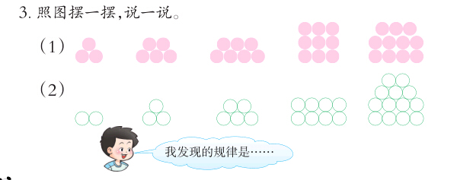
1.4 拓展练习 | 1. 练习十第3题。  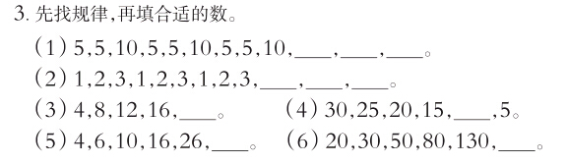
1.4 拓展练习 | 2. 练习十第4题。选出4个数组成一组有规律的数。  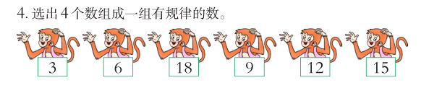  - 思考题。  